調查報告

案 由：據悉，高雄市政府警察局鳳山分局員警於追緝毒品通緝犯時，疑未善盡謹慎查證之責，誤認某女教師為通緝犯配偶而逕予強押回警局盤查，且員警於確認某女教師身分人別時多次出言挑釁與羞辱，執法過程涉有諸多不當，侵害民眾權益，事後引發大量輿論負面觀感等情案。

調查意見：
據媒體報導，民國(下同)114年4月17日高雄市政府警察局(下稱高雄市警局)鳳山分局忠孝派出所(下稱忠孝所)員警於跨轄追緝毒品通緝犯時，疑未善盡謹慎查證之責，誤認某女教師(下稱林女)為通緝犯配偶而逕予逮捕，且員警於確認林女身分人別時多次出言挑釁與羞辱，執法過程涉有諸多不當，侵害林女權益。事後林女於PTT八卦版發文指控警方執法不當，引發大量輿論負面觀感。
本案經調閱高雄市政府及內政部警政署(下稱警政署)等機關卷證資料、案發現場及駐地監視器影像、執勤員警密錄器譯文，並參酌相關人員訪談筆錄及職務報告，另於115年1月28日詢問警政署及高雄市警局等機關人員，已調查竣事，茲臚列調查意見如下：

114年4月17日高雄市警局鳳山分局忠孝所員警越轄執行查緝通緝犯勤務時，未依「警察機關查捕逃犯作業規定」、「警察機關通報越區辦案應行注意事項」報告主管及通報當地警察機關，且便衣查緝毒品通緝犯卻以「僅為勘查」及「未預期逮捕」為飾詞，未攜行警械等應勤裝備；又執行查緝行動時缺乏戰術部署與敵情觀念，未依現場情勢與對象妥適分配警力，以確保所有關係人均在監控範圍內，避免因情勢混亂導致執法對象誤認之風險；復輕忽查緝現場為人潮眾多之文化中心停車場，置自身及公眾安全於不顧，貿然徒手欲開啟查緝對象駕駛座車門，致使犯嫌驚覺後駕車衝撞逃逸，嚴重違反勤務安全規定。高雄市警局鳳山分局忠孝所員警擅自越轄執行高風險查緝任務，且派出所主管亦疏於管控查緝情形，導致員警在未受有效指揮與督導之情況下，逕行於轄區外發動圍捕，均核有違失。另查，警政署長期容任派出所員警以「便衣」身分執行高風險勤務卻缺乏明確裝備規範，使員警在遭遇突發狀況時恐陷入無應勤裝備之險境。警政署允應檢討相關勤務裝備規範，以杜絕類此「裝備空窗期」情事再次發生。

高雄市警局鳳山分局忠孝所員警在未報告主管、未通報轄區警察機關之情況下，擅自越轄執行高風險查緝任務，致使行政體系之層級指揮與橫向聯繫未能發揮功能；派出所主管亦疏於管控查緝情形，導致員警在未受有效指揮與督導之情況下，逕行於轄區外發動圍捕，均核有違失。

依據警政署函頒「警察機關查捕逃犯作業規定」第3章「查捕要領」第12點規定，分駐(派出)所接獲電腦通緝通報時，應登記於所轄逃犯名冊，交由該轄警勤區員警查捕；警勤區員警無法查捕時，應即報請所長運用組合警力，予以查捕。第13點規定，對於一時逃匿者，應繼續布線偵監，隨時注意查捕，並於查悉逃犯確實藏匿處所時，立即報告所長以一般陳報單陳報分局，依第18點規定核處。第18點規定，派出所查悉轄內逃犯確實藏匿處所時，應以藏匿他轄逃犯通報傳真單通報逃犯藏匿分局查捕或自行前往查捕之。其係自行前往查捕者，應事先會同當地分局或派出所，受會警察機關應即時派員會同查捕，不得拒絕。此外，依據「警察機關通報越區辦案應行注意事項」第2點及第3點規定，警察局所屬分局員警越區至同一警察局其他分局執行搜捕行動時，應報告其機關主管長官，並由勤務指揮中心通報預定前往執行地點所屬警察分局職務中心知照或請求派員會同執行。

查高雄市警局鳳山分局忠孝所警員黃○瑋(下稱黃員)、柯○晟(下稱柯員)於114年4月15日、16日即已鎖定潘姓毒品通緝犯(下稱潘嫌)，並透過車牌辨識系統分析其可能藏匿於高雄市苓雅區（為高雄市警局苓雅分局凱旋路派出所【下稱凱旋所】轄區），雖稱同年4月17日前往位於高雄市苓雅區(下稱苓雅區)之高雄市文化中心(下稱文化中心)東側停車場僅係為「勘查」潘嫌行蹤，實則已預期若遇潘嫌將「伺機逮捕」，此自潘嫌駕車前往繳費機，柯員見1身著白衣之女子下車前往繳費，即趁隙上前拉動駕駛座門把之查緝作為可知(詳如後述)，惟渠等在出發前，未依前開規定向忠孝所所長陳○達(下稱陳所長)報告。陳所長於高雄市警局訪談中表示，其在當晚6時下班前，完全不知黃員等人有拘捕通緝犯之情事，直至當晚9時9分行政組警務員轉知有媒體詢問，始知悉發生本次事件。而忠孝所副所長楊○寬(下稱楊副所長)雖知悉員警外出勘查，卻疏於管控現場情況，僅於事後被動接獲請求支援電話。

按「警察機關查捕逃犯作業規定」第12點規定，警勤區員警無法查捕時，應即報請所長運用組合警力，予以查捕；第13點規定，於查悉逃犯確實藏匿處所時，立即報告所長以陳報單陳報分局核處。旨在透過所長行政指揮權的啟動轉化為組織性的行動，藉以集結優勢警力，避免員警孤立無援。而「警察機關查捕逃犯作業規定」及「警察機關通報越區辦案應行注意事項」有關「越轄通報」之目的，則在於跨機關間的敵我識別與管轄權尊重，即透過標準化的通報與會同程序，除能有效杜絕便衣刑事偵查可能引發的誤會衝突外，亦能確保外地單位即時取得在地警力與情報支援，以維護跨區執勤的安全性。

惟本案忠孝所員警竟無視「警察機關查捕逃犯作業規定」及「警察機關通報越區辦案應行注意事項」等規定，在未報告主管、未通報轄區警察機關之情況下，擅自越轄執行高風險查緝任務，致使行政體系之層級指揮與橫向聯繫未能發揮功能；楊副所長雖於巡邏時獲悉員警欲前往勘查，亦曾接獲員警致電尋求支援，卻疏於管控查緝現場情況，導致員警在未受有效指揮與督導之情況下，逕行於轄區外發動圍捕，足顯內部聯繫機制失靈，層級指揮監督體系在關鍵時刻形同虛設，均核有違失。

鳳山分局忠孝所員警便衣查緝毒品通緝犯，卻以「僅為勘查」及「未預期逮捕」為飾詞，未攜行警械等應勤裝備，在面對潘嫌衝撞時，陷入無法有效防衛之險境，顯見員警敵情觀念薄弱，便宜行事；警政署更稱：「便衣執勤是否帶裝備視案件屬性而定」、「目前規範多針對偵查人員，派出所員警是否納入將再檢討」云云。足見警政署容任派出所員警以便衣身分執行高風險勤務，卻缺乏明確裝備規範，允應研議有無修訂相關規範之必要。

依據警政署「提升臨檢盤查效能及安全工作指引」陸、為避免遭被盤查者攻擊或車輛衝撞，臨檢盤查前應注意事項四規定：「(一)巡邏車停放適當位置。(二)與被盤查人、車保持適當位置。(三)警戒位置及監視重點。(四)提高警覺，應勤裝備使用前之預備。(五)對周邊狀況監控與掌握。」

黃員於高雄市警局訪談時稱，礙於其與柯員原僅係前往尋找潘嫌所駕駛之自小客車，並無查緝意圖，所以並沒有帶微型攝影機及其他警械，但剛好遇到潘嫌在駕駛座上，決定待潘嫌下車繳交停車費時上前表明身分將其逮捕；等到快20點時，發現對方似要離開，19時51分黃員致電黃巡佐表示沒有應勤裝備，請其帶警械過來協助。黃員自承其因原意僅係尋找車輛，並無查緝意圖，故未攜帶微型攝影機及其他警械。柯員亦自承：「該車有引擎聲，潘嫌可能在車上。因為不確定車上人數，為了安全，黃員致電黃巡佐(即黃○富巡佐，下稱黃巡佐)，請其到場協助查緝，大約20時左右黃巡佐到現場，當時該車正要離場，原想等駕駛下車再上前盤查，不料該車副駕駛座走下1名白衣、身形偏瘦女子前往繳費，柯員匆匆看一眼，不確定該名女子長相及特徵。柯員認為機不可失……。」足見本案員警發現潘嫌在車內並決定發動逮捕時，原目的「現場勘查」即已轉化為高風險之查緝行動，卻因未攜行裝備而暴露於風險中。身為執法人員，理應料敵從寬，將「遭遇犯嫌」列為基本想定，員警卻以「僅為勘查」自我設限，以此作為不帶裝備之藉口，實則係便宜行事，輕忽執勤安全紀律，亦致使在面對本案潘嫌駕車衝撞之突發狀況時，難以即時應變。

再者，本院詢據警政署稱，「便衣執勤是否帶裝備視案件屬性而定」、「目前規範多針對偵查人員，派出所員警是否納入將再檢討」等語。惟派出所員警既受命執行具高度風險之通緝犯查緝任務，即應比照刑案偵查人員標準配賦完整裝備；警政署長期容任派出所員警以「便衣」身分執行高風險勤務卻缺乏明確裝備規範，致使員警在遭遇突發狀況時陷入無應勤裝備之險境。警政署於本院約詢時亦坦承，為確保員警執勤的安全，所以出勤都應該要帶裝備。是以，警政署允應檢討相關勤務裝備規範，將派出所便衣勤務納入嚴格之裝備檢核機制，以杜絕類此「裝備空窗期」情事再次發生。

本案員警未能善用已知情資調閱潘嫌配偶之照片與特徵以供辨識；又執行查緝行動缺乏戰術部署與敵情觀念，未依現場情勢與對象妥適分配警力，以確保所有關係人均在監控範圍內，避免因情勢混亂導致執法對象誤認之風險。

查本案員警已透過車牌辨識系統等方式掌握潘嫌曾經使用過之特定車輛，並前往該車輛出沒地點（苓雅區）進行埋伏與勘查。此顯示對於主嫌潘嫌之身分與動態，員警事前已有相當程度之掌握。本院詢據警政署稱，事前有掌握到犯嫌和他妻子的身分，然員警卻未能善用已知情資調閱潘嫌配偶之照片與特徵以供辨識，顯見其情資整合與運用能力嚴重不足。

再查，本案114年4月17日當日20時12分許，員警目睹1身著白衣之女子(後經查為民眾豐○○，為潘嫌之配偶，下稱豐女)自潘嫌所駕駛車輛之副駕駛座下車前往繳費機繳費時，當時現場有3名警力，理應分配至少1名員警負責監控或盤查已脫離車輛、威脅性較低之豐女，然3名員警皆將注意力集中於車內之潘嫌或其所駕駛之車輛欲加以攔阻，完全忽略對豐女之即時控管，導致潘嫌駕車衝撞逃脫後現場陷入混亂，員警回轉欲搜尋豐女時已失其蹤跡，迫使員警需在廣大文化中心場域隨機搜尋，進而發生僅憑「白衣」特徵便誤認並強押路人之事件。

本案員警執行抓捕潘嫌過程中，輕忽查緝現場為人潮眾多之文化中心停車場，缺乏敵情觀念與戰術部署，置自身及公眾安全於不顧，捨棄監控守候、待嫌犯未在車上時機才加以逮捕之穩健戰術，在未阻斷逃逸動線且無優勢警力下，貿然徒手開啟潘嫌車門，致生執勤遭衝撞之高度風險，並導致嫌犯驚覺逃逸，嚴重違反勤務安全規定。

依據警察職權行使法(下稱警職法)第3條規定：「警察行使職權，不得逾越所欲達成執行目的之必要限度，且應以對人民權益侵害最少之適當方法為之。」警政署「提升臨檢盤查效能及安全工作指引」參、二規定：「臨(路)檢般盤查應符合比例原則，不得逾越所欲達成執行目的之必要限度，且應以對人民權益侵害最少之適方法為之。……。」警政署「警察機關查捕逃犯作業規定」第19點規定：「警察人員於執行查捕時，應遵循法定程序，講求方法與技巧，注意逃犯及本身之安全，並避免以利誘、詐欺或其他不正之方法達到緝捕歸案之目的。」

查本案鳳山分局忠孝所員警越轄至位於苓雅區之文化中心停車場查緝毒品通緝犯潘嫌。於同日20時12分許，員警見潘嫌車上之女性下車繳費，柯員於訪談中自承，其當時認為機不可失，該車有人下車，車門應該沒鎖，於是衝上前開駕駛的車門。本院詢據柯員並稱：「本案犯嫌沒有槍砲前科，所以當時判斷他不會帶槍，只有竊盜、毒品的前科。當時有考慮他開車會衝撞，所以我們都是站在車子的旁邊或後面，不會站在車子前面。當下考量是對方如果沒有鎖門，就可以查緝到對方，如果鎖門，我就會放開，不會被拖行。」

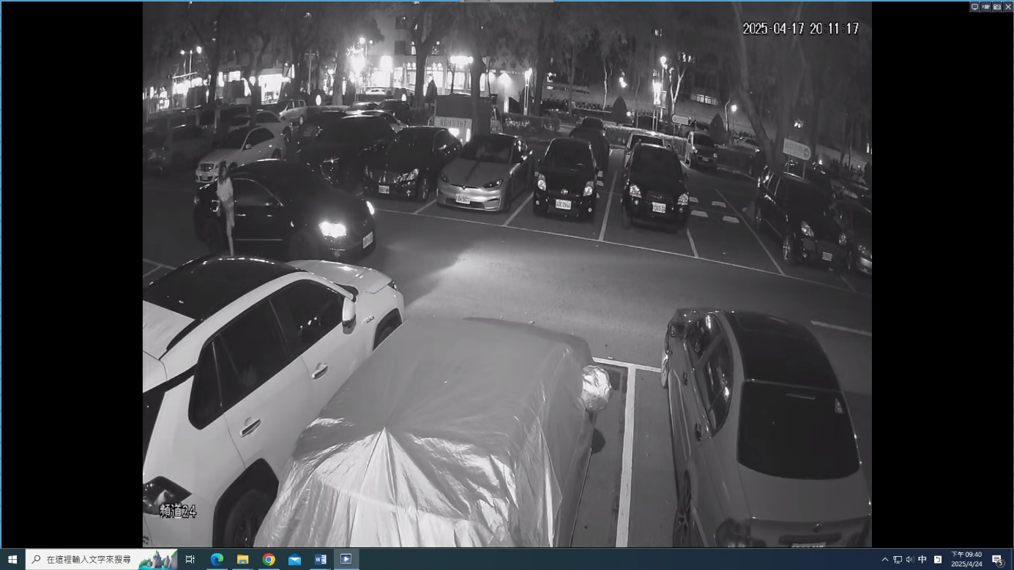
- 潘嫌車輛駛出停車格後停於繳費機前路邊，副駕駛座有1女子身穿白色上衣及短褲下車前往繳費(資料來源：警政署提供)

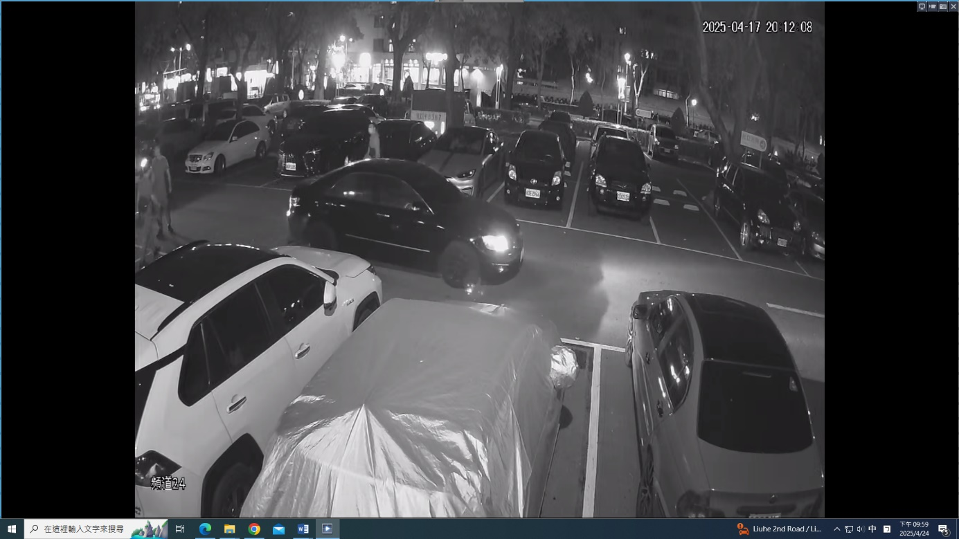
- 員警走向該監控車輛欲盤查該車駕駛(資料來源：警政署提供)

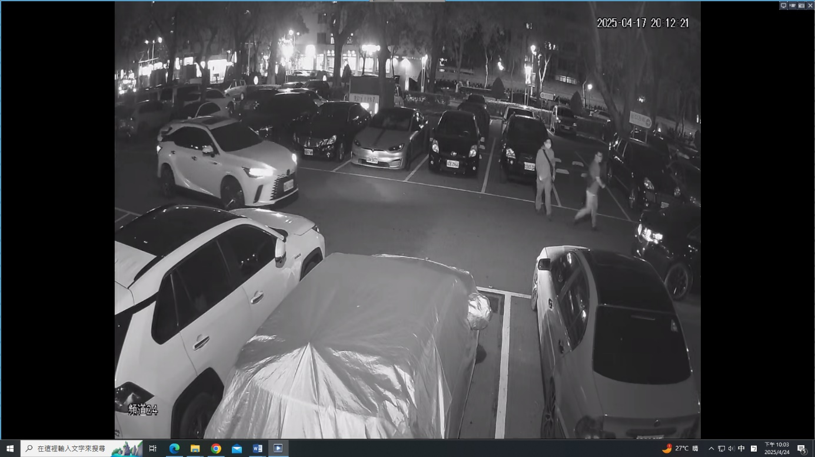
- 該車駕駛發現員警，未等候下車繳費之女子上車，即駕車加速往停車場出口離開(資料來源：警政署提供)

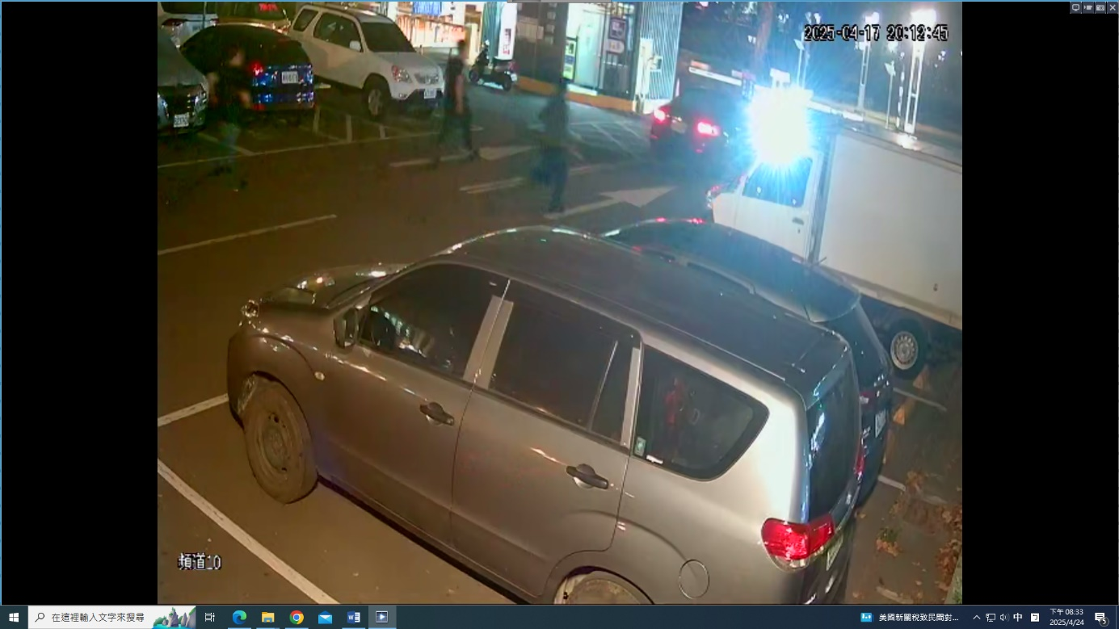
- 該監控車輛加速衝斷停車場柵欄離開，便衣員警在後跑步追趕(資料來源：警政署提供)

惟本案發生地點為文化中心側門停車場，案發時間為晚間8時許，正是市民運動、散步及借閱書籍之人潮高峰時段，進出停車場之車輛及民眾眾多，員警既已鎖定目標車輛，理應評估在如此人潮稠密之公共場所發動拘捕，若犯嫌採取激烈手段（如衝撞）反抗，極易波及無辜第三人。員警本應審時度勢，採行更為安全穩妥之戰術，例如持續監控並尾隨，可待嫌犯未在車上時機（如嫌犯下車購物、返家或用餐），或以巡邏車阻斷犯嫌逃逸動線，在確認車輛已無法移動之情況下才加以逮捕，然員警卻捨此不為，貿然徒手拉動駕駛座車門把手，導致潘嫌驚覺恐慌加速衝撞柵欄逃逸，若當時犯嫌車輛失控衝入人群，後果不堪設想，足見員警在行動時，除置自身於遭車輛衝撞或拖行之高度風險外，亦顯然未將「公眾安全」納入風險評估，罔顧執勤人員安全、嫌犯安全、案件安全之「三安」原則。當時另1名員警見狀欲騎乘機車追緝，幸經現場巡佐判斷危險予以攔阻，始未釀成更大事故。

綜上，114年4月17日高雄市警局鳳山分局忠孝所員警越轄執行查緝通緝犯勤務時，未依「警察機關查捕逃犯作業規定」、「警察機關通報越區辦案應行注意事項」報告主管及通報當地警察機關，且便衣查緝毒品通緝犯卻以「僅為勘查」及「未預期逮捕」為飾詞，未攜行警械等應勤裝備；又執行查緝行動時缺乏戰術部署與敵情觀念，未依現場情勢與對象妥適分配警力，以確保所有關係人均在監控範圍內，避免因情勢混亂導致執法對象誤認之風險；復輕忽查緝現場為人潮眾多之文化中心停車場，置自身及公眾安全於不顧，貿然徒手欲開啟查緝對象駕駛座車門，致使犯嫌驚覺後駕車衝撞逃逸，嚴重違反勤務安全規定。高雄市警局鳳山分局忠孝所員警擅自越轄執行高風險查緝任務，且派出所主管亦疏於管控查緝情形，導致員警在未受有效指揮與督導之情況下，逕行於轄區外發動圍捕，均核有違失。另查，警政署長期容任派出所員警以「便衣」身分執行高風險勤務卻缺乏明確裝備規範，使員警在遭遇突發狀況時恐陷入無應勤裝備之險境。警政署允應檢討相關勤務裝備規範，以杜絕類此「裝備空窗期」情事再次發生。

本案高雄市警局鳳山分局忠孝所員警執行查緝勤務，在目標流失後，員警轉而於人潮眾多之廣場包圍盤查特徵相似之林女，不僅未能展現執法專業，反而在眾目睽睽之下施以言語嘲諷及肢體強制，引發群眾恐慌與側目；翌日林女更於PTT撰文爆料引發輿論撻伐，嚴重斲傷警察執法形象；且又未善盡查證義務，於轄區高雄市警局苓雅分局凱旋所員警已協助查明林女身分並明確告知「無前科素行」之際，以「公務倫理」及「主偵單位慣例」等內部行政理由，執意將林女強制帶返勤務處所，更導致後續長達近2小時之留置。員警捨棄現場即時比對之客觀事實，反選擇侵害林女權益較大之「帶返所查證」之手段，且對林女言語多所挑釁與嘲諷羞辱。另密錄器顯示，員警在現場即強勢阻斷林女請求就近於凱旋所進行人別查證及聯繫家人，且也未依規定向該管警察勤務指揮中心報告，顯有違反比例原則、最小侵害原則與正當法律程序。忠孝所員警自身執法不當導致群眾圍觀，反過來以此作為發動警職法第7條強制帶回之理由，顯係倒果為因，濫用公權力，核有違失。

鳳山分局忠孝所員警執行查緝勤務，在目標流失後，員警轉而於人潮眾多之廣場包圍盤查特徵相似之民眾林女，未能展現執法專業，反而在眾目睽睽之下施以言語嘲諷及肢體強制，引發群眾恐慌與側目；翌日林女更於PTT撰文爆料引發輿論撻伐，嚴重斲傷警察執法形象。

本案案發地點為文化中心廣場，當時正值晚間民眾運動散步之高峰時段，員警在誤認目標後，在開放之公共空間包圍與自查緝對象車輛下車女子身形相似、亦著白衣之林女。當時林女因恐懼身分不明之便衣人員而大聲呼救，引來周遭民眾側目與質疑。凱旋所警員黃○凱於訪談中證稱：「我看到達現場後，總共看見有3名女子站在一起……另外2名女子自稱報案民眾……向我詢問現場穿便衣男子是否真的警察」。顯示現場民眾對於黃巡佐等3名便衣員警之行動已產生疑慮。然忠孝所員警無視現場圍觀群眾越來越多，未思緩和情勢或採取更委婉之查證方式，反而大聲喝斥並強勢執法。

經檢視密錄器譯文，當林女因恐懼向忠孝所員警請求前往就近之凱旋派出所時，黃員竟以台語嘲諷：「還會選，妳以為在進香喔」。忠孝所到場支援之警員姚○榮(下稱姚員)則在旁喝斥：「妳不要囉哩叭唆的」。此等用語完全背離公務人員應有之應對進退規範，且對民眾之合理請求嗤之以鼻。忠孝所另1名到場支援之巡佐林○鎮(下稱林巡佐)身為現場資深幹部，不僅未制止屬員不當言行，反而在將林女帶上警車前後，對其進行人格羞辱。林巡佐稱：「妳在裝什麼，裝小白兔啦」、「(台語)假鬼假怪」。甚者，林巡佐僅憑主觀臆測，即在警車內及派出所中對林女稱：「妳是不是毒品吃太多，怎麼變得這麼瘦」、「(台語)這個藥吃到腦袋不好了，藥臉很重（意指吸毒面容）」。此種先入為主、充滿偏見之言語暴力，對當事人造成嚴重之心理創傷，亦是對人權之踐踏。

警方辯稱係因「圍觀民眾眾多，為避免情況升級」才將林女帶返所。惟現場圍觀群眾之所以聚集，實係因員警在人來人往之處對1名單身女性實施粗暴盤查，引發民眾側目與質疑所致。員警自身執法不當導致群眾圍觀，反過來以此作為發動警職法第7條強制帶回之理由，顯係倒果為因，濫用公權力。

此外，依據員警訪談筆錄及密錄器譯文，姚員坦承：「我跟她說，妳如果再不配合，我們就要使用強制力，但後續她還是不配合，所以我有拉她的衣領一下」、「我之後跟黃○瑋一人一邊拉著她的手到巡邏車旁」、「我看她頭就在車門旁，擔心她撞到頭，所以有用手壓低她的頭讓她上車」。林巡佐亦自承：「就看黃○瑋在林女左邊，姚○榮在林女右邊，他們扶住林女雙手並架往巡邏車方向。然後到了車旁……姚○榮因怕林女的頭撞到車門，所以就扶著林女的頭，我還跟她說小心妳的頭，然後就由姚○榮跟黃○瑋把林女推進去左後座」。足見本案員警在面對民眾消極不配合時，未能保持專業冷靜，在無急迫危險，且身分已可透過其他方式（如以M-Police所示照片比對身分，詳如後述）查證之情形下，執意使用粗暴手段限制民眾自由，顯已逾越警職法第3條所定之比例原則。

本案員警在查緝潘嫌失利後，面對無辜民眾未能保持理性與專業，反而訴諸情緒性之羞辱與不必要之強制力。其等在公眾場所之惡劣執法行徑，不僅侵害林女個人權益，更讓在場目擊及後續知情之社會大眾對警察執法之公正性與專業性產生嚴重質疑；林女更於翌日，在網路論壇PTT八卦版以「4/17高師大2000警察亂抓人」為題撰文，指控前1日遭警方誤認、粗暴盤查及強押情事，肇生媒體追訪與大量負面輿情報導，嚴重斲傷警察形象。

鳳山分局忠孝所員警執行查緝勤務，未善盡查證義務，於轄區派出所員警已協助查明林女身分，並明確告知「無前科素行」之際，仍無視客觀事實，執意強制將林女帶返勤務處所，嚴重違反比例原則，核有違失。

依據警職法第3條規定：「警察行使職權，不得逾越所欲達成執行目的之必要限度，且應以對人民權益侵害最少之適當方法為之。警察行使職權已達成其目的，或依當時情形，認為目的無法達成時，應依職權或因義務人、利害關係人之申請終止執行。警察行使職權，不得以引誘、教唆人民犯罪或其他違法之手段為之。」同法第7條第2項規定，依前項第2款、第3款之方法顯然無法查證身分時，警察得將該人民帶往勤務處所查證；帶往時非遇抗拒不得使用強制力，且其時間自攔停起，不得逾3小時，並應即向該管警察勤務指揮中心報告及通知其指定之親友或律師。

轄區高雄市警局苓雅分局凱旋所丁所長於本院詢問及訪談時證稱，當時林女雖對便衣員警有疑慮，但願意配合制服員警（即丁所長），並自行輸入身分證字號供丁所長以M-Police（警用行動電腦）查詢。丁所長稱：「經查林女無刑案紀錄，便告知鳳山分局便衣同仁林女無前科素行，並秀出M-police畫面。」足證在案發當下，具備公權力之轄區派出所主管已完成身分查證程序，確認林女之身分真實存在且無通緝或犯罪紀錄。

基於警察一體，該查證結果理應視同警察機關整體之查證結果，惟面對轄區所長之查證結果，忠孝所員警卻置若罔聞。該所林巡佐及姚員到場支援後，姚員雖向丁所長索取M-Police以獲得林女年籍資料，但拿到後僅轉交給林巡佐，而林巡佐稱，其看了一眼，順便輸入上去，也沒查證等語。柯員於本院詢問時稱：「丁所長雖然已查到林女沒有前科，但是我們擔心對方謊報親友的身分證字號，所以還是要確認」。惟查，按警政署函頒之「逮捕現行犯作業程序」，依法拘提或逮捕之犯罪嫌疑人，若其對身分陳述不實或拒絕陳述時，員警得透過查詢國民身分證相片影像資料以確認其身分。M-Police即是落實此項查證的重要應勤裝備，員警輸入受盤查人之身分證字號，M-Police即能即時顯示其年籍資料及相片以供比對，是以，若員警對於被盤查人身分有疑慮，大可當場請林女拉下口罩比對照片即可釐清，無須強行帶回。林巡佐雖看過M-Police畫面，卻未仔細查證，即以強制力將林女帶走，此舉顯見員警將警職法第7條第2項規定，須「顯然無法查證身分」時，始得將人民帶往勤務處所查證之要件視為具文。本案中，林女已提供身分證字號，且經轄區所長查證，顯非「無法查證」，員警捨棄現場即時比對之簡易途徑，反而選擇侵害林女權益較大之「帶返所查證」之手段，顯非妥適。

鳳山分局忠孝所員警執行查緝勤務，面對林女因恐懼便衣執法而請求就近前往轄區派出所查證身分時，竟予以嚴詞拒絕，並以「公務倫理」及「主偵單位慣例」等內部行政理由，凌駕於警職法對人民權益侵害最小原則之上；且在限制林女人身自由期間，未依規定即時通知其指定之親友或律師，違反正當法律程序，均核有違失。

依據警職法第3條第1項規定：「警察行使職權，不得逾越所欲達成執行目的之必要限度，且應以對人民權益侵害最少之適當方法為之。」同法第7條第2項規定：「依前項第2款、第3款之方法顯然無法查證身分時，警察得將該人民帶往勤務處所查證……，並應即向該管警察勤務指揮中心報告及通知其指定之親友或律師。」

據密錄器譯文顯示，林女稱：「那個太遠了，可以去凱旋嗎？」、「我很怕他們帶我去我不知道的地方」。案發當時林女因見多名未著制服之男性包圍，心生恐懼，多次請求前往案發地旁之轄區苓雅分局凱旋所查證身分，面對此一合理且能兼顧查證目的與民眾安全感之請求，卻遭忠孝所員警拒絕，柯員稱：「凱旋所員警只是到場協助，我們才是主偵單位，公務倫理上來說也沒有這種慣例（指交由他所查證身分）」，然法條文字僅稱「勤務處所」，並未明文限定必須是「發動盤查員警所屬之單位」。經本院詢據警政署行政組羅○隆警務正表示：「警職法沒有規定勤務處所為何。只是實務上一般都會帶回自己的勤務處所確認人別身分。」足見員警堅持將林女帶回忠孝所，僅係基於警界內部之實務習慣，並無法律強制規定。警察行使職權應以保障人民權益為優先考量，所謂「跨轄辦案之公務倫理」或「主偵單位慣例」，乃機關內部之行政協調問題，不能作為侵害人民權益之正當理由。依據警職法第3條第1項規定：「警察行使職權，不得逾越所欲達成執行目的之必要限度，且應以對人民權益侵害最少之適當方法為之。」員警之目的若僅為「查證身分」，當民眾對越轄便衣員警身分存疑並感到恐懼時，前往就近、有制服員警及招牌標示之轄區派出所（苓雅分局凱旋所），顯然更能兼顧「查證身分之目的」與「民眾之安全感」，此乃對民眾人身自由侵害較小之手段。然員警卻捨此不為，強行將林女帶往較遠之鳳山分局忠孝所，不僅增加林女之恐懼與被拘束之時間，更導致後續長達近2小時之留置。此舉顯非達成目的之「必要」且「侵害最小」手段，嚴重違反比例原則。

此外，依據警職法第7條第2項規定，將人民帶往勤務處所查證時，應即向該管警察勤務指揮中心報告及通知其指定之親友或律師。然查，林女於現場即請求：「我可不可以先在這邊打電話給我的家人？」卻遭姚員喝斥：「妳不要囉哩叭唆的」。黃員則稱：「等一下回去給你打」。林女被帶回鳳山分局忠孝所後，長達近2小時期間，員警均未依規定通知其親友或律師。柯員雖辯稱「林女沒有要求要通知律師」，然對照密錄器顯示，員警在現場即強勢阻斷林女聯繫請求之事實，柯員之辯解顯不足採。高雄市警局於本案行政調查報告亦指出，帶林女往勤務處所查證期間，鳳山分局忠孝所員警確未依規定向勤務指揮中心報告及通知林女親友。此一不作為，致使林女在無親友或律師陪同下，獨自面對多名員警之盤查與言語壓力，使其處於孤立無援之狀態，嚴重侵害其程序權益。

綜上，高雄市警局鳳山分局忠孝所員警執行查緝勤務，在目標流失後，員警轉而於人潮眾多之廣場包圍盤查特徵相似之林女，不僅未能展現執法專業，反而在眾目睽睽之下施以言語嘲諷及肢體強制，引發群眾恐慌與側目；翌日林女更於PTT撰文爆料引發輿論撻伐，嚴重斲傷警察執法形象；且又未善盡查證義務，於轄區苓雅分局凱旋所員警已協助查明林女身分並明確告知「無前科素行」之際，以「公務倫理」及「主偵單位慣例」等內部行政理由，執意將林女強制帶返勤務處所，更導致後續長達近2小時之留置。員警捨棄現場即時比對之客觀事實，反選擇侵害林女權益較大之「帶返所查證」之手段，且對林女言語多所挑釁與嘲諷羞辱。另密錄器顯示，員警在現場即強勢阻斷林女請求就近於凱旋所進行人別查證及聯繫家人，且也未依規向該管警察勤務指揮中心報告，顯有違反警職法比例原則、最小侵害原則與正當法律程序。忠孝所員警自身執法不當導致群眾圍觀，反過來以此作為發動警職法第7條強制帶回之理由，顯係倒果為因，濫用公權力，核有違失。

便衣執法雖可提升犯罪偵查之效能與機動性，人民卻難以透過外觀第一時間辨識執法者與一般路人甚至是潛在犯罪者的區別，人民的防衛本能與國家的強制力極易發生誤判與碰撞。本案林女因見多名男性包圍而心生恐懼，懷疑遭到詐騙或擄人，在詐騙與妨害自由案件頻傳之社會氛圍下，民眾對於自稱警察之便衣人士抱持高度懷疑乃合理之防衛本能。除本案外，近年來發生數起便衣員警因誤認對象而發動強制力拘捕的事件，此類事件不僅造成無辜民眾的身體傷害與心理創傷，更嚴重侵蝕社會大眾對執法機關的信任基礎，也暴露出基層員警在勤務紀律、法治觀念以及裝備配賦上的結構性缺失，即員警動輒以「合理懷疑」之名行「主觀臆測」之實，甚至將民眾之權利主張視為挑釁。本案高雄市警局雖已針對失職人員進行行政懲處，惟警政署仍應針對便衣員警執法衍生之爭議，強化員警法治教育與情境訓練，並適時引入多元外部人士跨領域對話，讓員警理解不同群體在面對警察權行使時之心理反應與權利認知，進而適時調整執法態度，消弭警民認知落差，以提升員警對正當法律程序保障民眾權益之具體落實，避免類案再次發生。

按警察權的行使為國家對個人自由最直接、最具強制力之干預。為確保此種干預的正當性與可預測性，公權力的運作必須具備高度的「外觀可視性」。是以警察身著制服，不僅係行政管理的服制規範，更屬國家權力的公開宣示，以此產生一般預防的威嚇效果，並確立人民配合行政的義務。然而，隨著犯罪型態的日益複雜化、組織化與隱密化，傳統以制服警力為主的執法模式在面對特定類型的犯罪，如毒品交易、詐欺集團、組織犯罪等，顯捉襟見肘，為突破偵查瓶頸，國家必須賦予警察在特定情境下隱匿身分進行偵查或執法的權力。惟便衣執法雖可提升犯罪偵查之效能與機動性，人民卻無法透過外觀第一時間辨識執法者與一般路人（甚至是潛在的犯罪者）的區別，人民的防衛本能與國家的強制力極易發生誤判與碰撞。特別在詐騙案件猖獗、社會信任度下降的臺灣社會，民眾對於自稱警察的便衣人士抱持高度懷疑，便衣員警在發動公權力時，若未能嚴格遵守身分表明義務與比例原則，極易導致民眾誤認、恐慌甚至發生防衛性反抗。

本案凸顯「便衣執法」極易造成身分識別真空。林女因見多名男性包圍而心生恐懼，懷疑遭到詐騙或擄人，在詐騙與妨害自由案件頻傳之社會氛圍下，民眾對於自稱警察之便衣人士抱持高度懷疑，乃屬合理之防衛本能。然員警未能體察民眾此種因便衣執法所生之合理恐懼，未耐心安撫，反而訴諸強制力與言語威嚇，顯示第一線執法員警對民眾心理與程序保障之認知嚴重不足。除本案外，近年來，臺灣發生數起便衣員警在未攜帶應勤裝備且未完備自身之身分表明程序、對於被盤查人之查證程序亦未落實之情況下，因誤認對象而發動強制力拘捕的事件。此類事件不僅造成無辜民眾的身體傷害與心理創傷，更嚴重侵蝕社會大眾對執法機關的信任基礎。如：桃園中壢非洲鼓女教師拒警盤查遭「大外割」案、彰化埔鹽少年遭誤捕案與新北三重特戰退伍軍人遭誤補案，暴露出基層員警在勤務紀律、法治觀念以及裝備配賦上的結構性缺失。

本案發生後，高雄市警局雖已針對失職人員進行行政懲處，包括鳳山分局分局長自請處分（申誡1次）、忠孝所所長及副所長監督不周（各申誡1次）、現場員警及巡佐因未盡查證責任、言行失當及濫用強制力等違失，分別核予記過1次至申誡2次不等之處分，然懲處僅能解決個案責任，本案與前開所提兩案，均凸顯基層員警在「程序正義」與「人權保障」觀念上之內化不足，以及對於便衣執勤時之身分表明與民眾溝通技巧極度缺乏。員警常以「合理懷疑」之名行「主觀臆測」之實，甚至將民眾之權利主張視為挑釁。警政署與各警察機關允應針對執法現場常見爭點（如便衣盤查、民眾不配合身分查證、民眾錄影蒐證等）設計擬真之「情境演練」。訓練重點不應僅止於逮捕術，更應包含「溝通技巧」、「情緒管理」及「法規適用之判斷」，讓員警在模擬壓力下學習正確之應對進退，而非僅流於課堂講授。警政機關並應深切檢討現行績效導向是否導致員警輕忽程序正義，並應全面強化員警對於跨轄通報、盤查程序及情緒管理之教育訓練，以杜絕類此案件再次發生。

警察教育訓練長期以來多由內部教官或高階警官主導，易形成同溫層效應，難以察覺執法盲點。鑑於本案林女為教師，且近年發生之桃園中壢非洲鼓女教師遭警盤查案當事人亦為教師。教育界人士（如教師團體）因職業屬性及公民教育背景，對於「正當法律程序」及自身權益之敏感度較一般民眾更高。若員警執法過程稍有瑕疵或態度不佳，極易引發強烈反彈與衝突。是以警政署在規劃教育訓練時，不應僅侷限於內部講師或法律專家，建議邀請教育界、法界、社工界等外部人士參與，透過跨領域對話，讓員警理解不同群體（如本案之教師、或青少年、移工等）在面對警察權行使時之心理反應與權利認知，進而調整執法態度，消弭警民認知落差。透過跨界對話，一方面可讓員警更貼近一般民眾（特別是具備法治觀念之公民）面對警察公權力時之真實心理反應與權利認知，藉以調整執法態度與溝通技巧，消弭「理所當然」之執法盲點；另一方面，亦可透過教師將正確之警察執法程序帶回校園與家庭教育中，促進警民互信。

綜上，便衣執法雖可提升犯罪偵查之效能與機動性，人民卻難以透過外觀第一時間辨識執法者與一般路人甚至是潛在犯罪者的區別，人民的防衛本能與國家的強制力極易發生誤判與碰撞。本案林女因見多名男性包圍而心生恐懼，懷疑遭到詐騙或擄人，在詐騙與妨害自由案件頻傳之社會氛圍下，民眾對於自稱警察之便衣人士抱持高度懷疑乃合理之防衛本能。除本案外，近年來發生數起便衣員警因誤認對象而發動強制力拘捕的事件，此類事件不僅造成無辜民眾的身體傷害與心理創傷，更嚴重侵蝕社會大眾對執法機關的信任基礎，也暴露出基層員警在勤務紀律、法治觀念以及裝備配賦上的結構性缺失，即員警動輒以「合理懷疑」之名行「主觀臆測」之實，甚至將民眾之權利主張視為挑釁。本案高雄市警局雖已針對失職人員進行行政懲處，警政署仍應針對便衣員警執法衍生之爭議，強化員警法治教育與情境訓練，並適時引入多元外部人士跨領域對話，讓員警理解不同群體在面對警察權行使時之心理反應與權利認知，進而適時調整執法態度，消弭警民認知落差，以提升員警對正當法律程序保障民眾權益之具體落實，避免類案再次發生。

處理辦法：

調查意見一、二，糾正高雄市政府警察局鳳山分局。

調查意見，函請內政部警政署確實檢討改進見復。

調查報告之案由、調查意見、處理辦法及簡報檔，於個資遮隱後，上網公布。
調查委員：葉大華

中華民國 115 年 4 月 21 日

高雄市政府114年8月1日高市府警督字第11402435300號函。
警政署114年11月13日警署刑偵字第1140018554號函。
警職法第7條第2項規定，將人民帶往勤務處所查證時，應即通知其指定之親友或律師。
為柔道中的腳部技巧，利用身體碰撞、手臂牽引破壞對手重心，並從外側勾掃對手支撐腳之柔道招式。
本院111內調13、111內正4。
本院114內調42、114內正17。
本院112內調20、112內正8。

